广西人才网供求数据显示，2025年第四季度需求人才数为80154人，同比下滑17.84%；求职人才数为345450人，同比下滑14.55%；总人才供求比为4.31（即人才需求人数或职位数为1时，人才供给或求职人才数为4.31，下同），比上年同期的4.14增加0.17。
一、总体情况
（一）人才供应量出现明显下滑
2025年第四季度，广西人才网中求职人才数为345450人，与上年同期的404281人相比减少58831人，同比下滑14.55%，与上季度相比减少69737人，环比下滑16.80%。
求职人才数走势见下图：
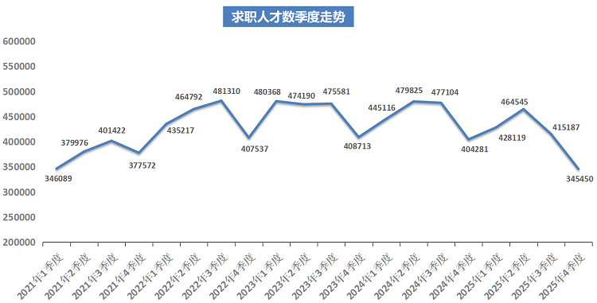
（二）人才需求量环比小幅回升
在人才需求方面，本季度广西人才网中有招聘需求的用人单位需求人才数为80154人，虽与上年同期相比减少17400人，同比下滑17.84%，但与上季度相比仍增加11261人，环比回升16.35%。
人才需求数走势见下图：
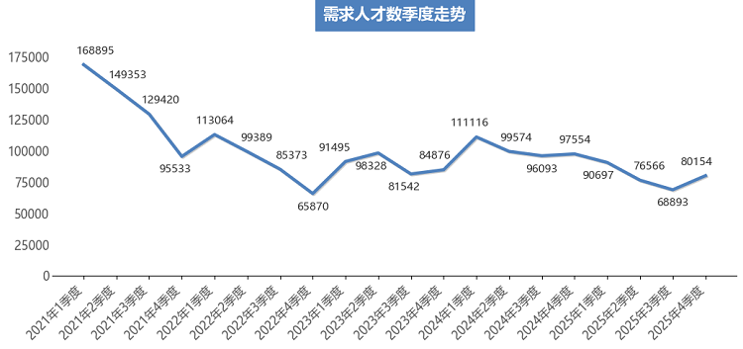
（三）人才供求比环比下降
2025年第四季度，广西人才网中人才供求比为4.31，即超过4个人竞争1个岗位，与去年同期基本持平（同比微增0.17），但与上季度的6.03相比减少了1.72，就业压力较上季度得到一定缓解。
人才供求比走势见下图：
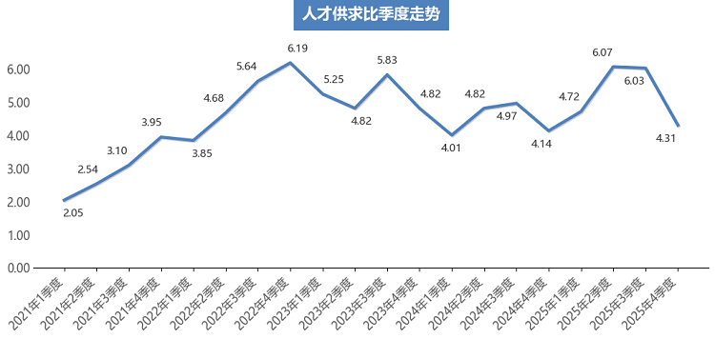
二、产业和行业人才需求分布特点
在产业分布中，广西人才网中第三产业是人才需求的主要支撑，其需求人才数占比达到73.36%，与上年同期相比增加4.67个百分点。
近两年第四季度三大产业人才需求分布见下表：
产业 | 2025年第四季度 |  | 2024年第四季度
产业 | 需求  人才数 | 需求  占比 | 需求  人才数 | 需求  占比
第一产业 | 1624 | 2.03% | 1902 | 1.95%
第二产业 | 19733 | 24.62% | 28646 | 29.36%
第三产业 | 58797 | 73.36% | 67006 | 68.69%
总计 | 80154 | —— | 97554 | ——
在行业分布中，人才需求量排名前五的行业类别分别为：租赁和商务服务业、制造业、信息传输/计算机服务和软件业、建筑业、居民服务和其他服务业，这五个行业合计需求人才数占比达到78.23%。
在24个主要行业类别中，有近半数行业类别的人才需求相较于上年同期出现不同程度的下滑。其中，需求减少主要集中在制造业中，需求人才数为14034人，比上年同期减少8747人，同比下滑38.40%，是本季度人才需求量同比减少最多的行业类别。
另外，有9个行业类别的人才需求相较于上年同期实现不同程度的增长。科学研究、技术服务和地质勘查业的人才需求增长量排名第一，需求人才数为1810人，比上年同期增加1428人，同比增长373.82%。
具体行业人才需求分布见下表：
产业 | 行业 | 需求  人才数 | 需求  占比 | 同比  增长率
第一产业 | 农业 | 411 | 0.51% | -51.87%
第一产业 | 林业 | 149 | 0.19% | -33.18%
第一产业 | 畜牧业 | 274 | 0.34% | 16.60%
第一产业 | 渔业 | 7 | 0.01% | 75.00%
第一产业 | 农、林、牧、渔服务业 | 783 | 0.98% | 33.62%
第一产业 | 小计 | 1624 | 2.03% | -14.62%
第二产业 | 采矿业 | 1522 | 1.90% | 26.10%
第二产业 | 制造业 | 14034 | 17.51% | -38.40%
第二产业 | 电力、燃气及水的生产和供应业 | 720 | 0.90% | -3.87%
第二产业 | 建筑业 | 3457 | 4.31% | -11.56%
第二产业 | 小计 | 19733 | 24.62% | -31.11%
第三产业 | 交通运输、仓储和邮政业 | 1284 | 1.60% | -39.83%
第三产业 | 信息传输、计算机服务和软件业 | 6457 | 8.06% | -21.02%
第三产业 | 批发和零售业 | 2306 | 2.88% | 50.82%
第三产业 | 住宿和餐饮业 | 859 | 1.07% | -4.66%
第三产业 | 金融业 | 2205 | 2.75% | -14.86%
第三产业 | 房地产业 | 2054 | 2.56% | -19.89%
第三产业 | 租赁和商务服务业 | 36363 | 45.37% | -15.77%
第三产业 | 科学研究、技术服务和地质勘查业 | 1810 | 2.26% | 373.82%
第三产业 | 水利、环境和公共设施管理业 | 367 | 0.46% | 108.52%
第三产业 | 居民服务和其他服务业 | 2386 | 2.98% | -7.41%
第三产业 | 教育 | 1654 | 2.06% | 23.71%
第三产业 | 卫生、社会保障和社会福利业 | 180 | 0.22% | 210.34%
第三产业 | 文化、体育和娱乐业 | 823 | 1.03% | -9.86%
第三产业 | 公共管理和社会组织 | 49 | 0.06% | -90.14%
第三产业 | 国际组织 | 0 | 0.00% | ——
第三产业 | 小计 | 58797 | 73.36% | -12.25%
合计 |  | 80154 | —— | -17.84%
部分行业人才需求特点如下：
（一）制造业人才需求同比显著下降，但环比仍有回升
2025年第四季度，广西人才网中制造业的需求人才数为14034人，在各行业中人才需求量排名第二，比上年同期的22781人减少8747人，同比下滑38.40%。尽管同比降幅较明显，但环比表现向好，较上季度增加1148人，环比回升8.91%。
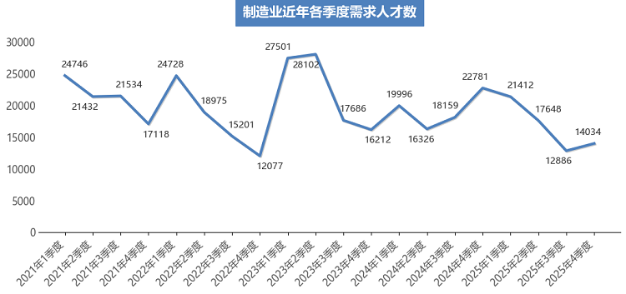
从具体行业看，机械制造业的人才需求同比减少量最为突出，需求人才数为3277人，与上年同期的11763人相比减少8486人，同比降幅为72.14%。
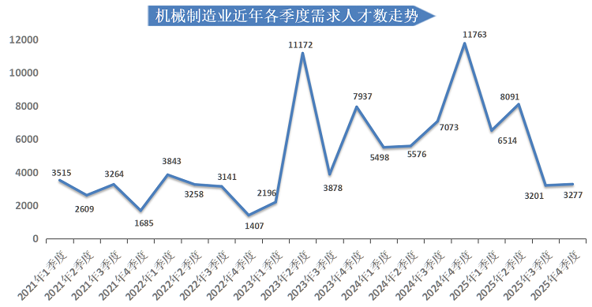
（二）租赁和商务服务业人才需求环比回升态势显著
2025年第四季度，广西人才网中租赁和商务服务业人才需求数达36363人，位列本季度各行业人才需求量榜首。该数据与上年同期的43172人相比减少6809人，同比下降15.77%。此外，该行业环比回升态势显著，较上季度增加14589人，环比增长67.00%。从细分领域来看，该行业环比增长的主要动力来自租赁业，该细分行业的人才需求数为20782人，较上季度增加19689人，环比涨幅达1801.37%。
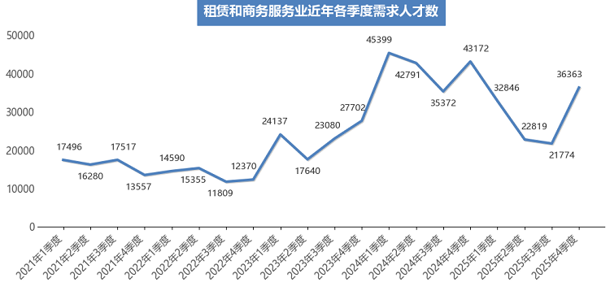
（三）信息传输、计算机服务和软件业人才需求下滑
2025年第四季度，广西人才网中信息传输、计算机服务和软件业需求人才数为6457人，在各行业中排名第三，与上年同期相比减少1719人，同比下滑21.02%，环比下滑14.44%。该行业下，电子技术/半导体/集成线路业是导致该行业人才需求同比大幅下降的主要原因，需求人才数为462人，与上年同期相比减少3704人，同比下滑88.91%，环比下滑83.03%。
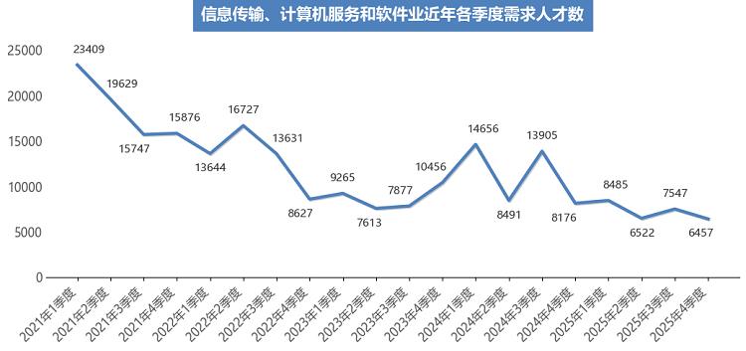
（四）交通运输、仓储和邮政业人才需求回落
2025年第四季度，广西人才网中交通运输、仓储和邮政业需求人才数为1284人，呈现回落态势，比上年同期减少850人，同比下滑39.83%，环比下滑31.12%。其中，铁路运输业的人才需求量同比减少最多，需求人才数为59人，比上年同期减少381人，同比下滑86.59%，环比下滑21.33%。
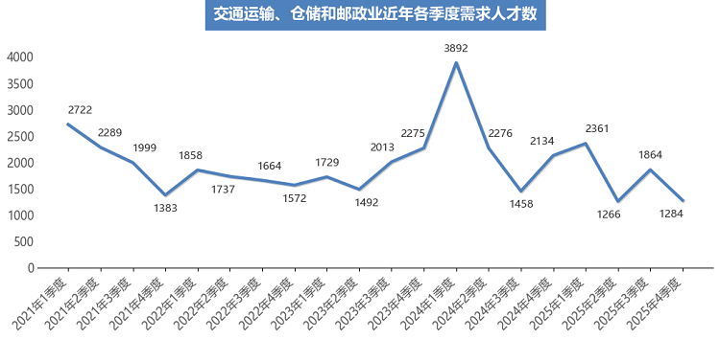
（五）房地产业人才需求持续下滑，物业管理降幅明显
2025年第四季度，广西人才网中房地产业需求人才数为2054人，与上年同期相比减少510人，同比下滑19.89%，环比下滑14.74%。其中，房地产业人才需求的减少主要受物业管理行业的影响，物业管理行业需求人才数为914人，与上年同期相比减少385人，同比下滑29.64%，环比下滑14.58%。
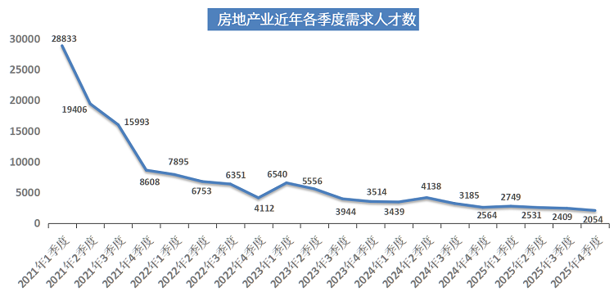
（六）批发和零售业人才需求实现增长
2025年第四季度，广西人才网中批发和零售业需求人才数为2306人，比上年同期增加777人，同比增长50.82%，与上季度相比减少298人，环比下滑11.44%。
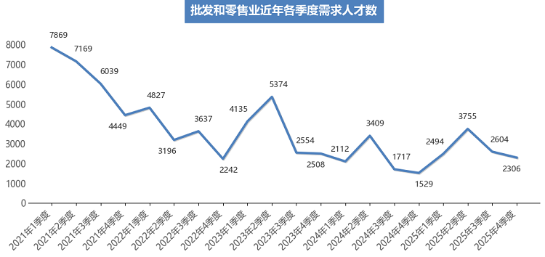
三、职位供需分布特点
（一）七成职位类别人才需求同比下滑，销售类等职位需求减少明显
2025年第四季度，在广西人才网主要职位类别中有七成职位类别的人才需求同比出现不同程度的下滑。其中，人才需求减少量排名前三的职位类别分别是销售类、生产制造类、交通运输类。销售类的需求人才数为5309人，同比减少2790人，同比下滑34.45%；生产制造类的需求人才数为38771人，同比减少2450人，同比下滑5.94%；交通运输类的需求人才数为812人，同比减少2252人，同比下滑73.50%。
另外，本季度有11个职位类别的人才需求逆势增长，医院/医疗/护理类的人才需求同比增长量最多，需求人才数为2171人，同比增加1610人，涨幅为286.99%。
需求人才数前十名见下图：
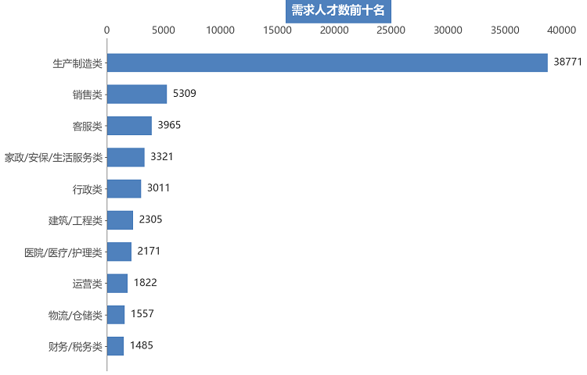
1.销售类职位需求持续下滑，销售专员降幅显著
2025年第四季度，广西人才网中销售类职位的需求人才数为5309人，比上年同期减少2790人，同比下滑34.45%，环比下滑27.30%。其中，该职位大类下，人才需求量同比下降最大的是销售专员职位，需求人才数为1496人，较上年同期减少3088人，同比下滑67.36%，环比下滑28.59%。
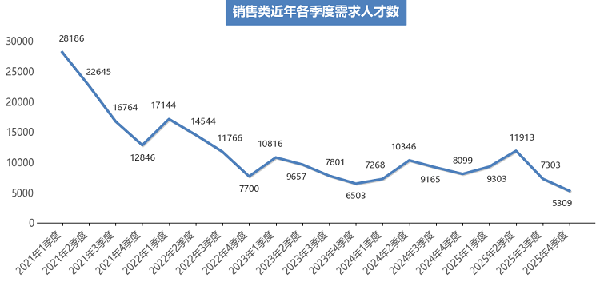
2.生产制造类人才需求虽同比下滑，但环比仍有回升
2025年第四季度，广西人才网中生产制造类职位人才需求数为38771人，较上年同期减少2450人，同比下滑5.94%。该职位大类的同比下滑，主要受普工/操作工职位的影响，该细分职位本季度需求人才数为5977人，较上年同期减少3217人，降幅达34.99%。
环比方面，生产制造类职位需求则呈现明显回升态势，环比增幅达58.28%。这一回升态势的主要驱动力来自包装工职位，该职位本季度需求人才数为13519人，较上季度增加10889人，环比涨幅达414.03%。
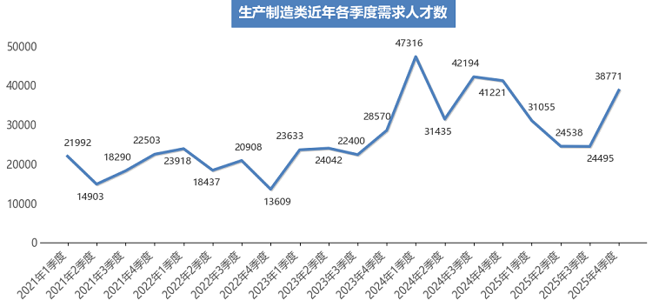
3.传统管理类职位人才需求同比整体下滑，行政类逆势增长
2025年第四季度，广西人才网中传统管理类职位（包含人力资源类、行政类、财务/税务类职位，下同）的需求人才数为5457人，比上年同期减少686人，同比下滑11.17%。其中，人力资源类、财务/税务类职位的需求人才数分别为961人和1485人，比上年同期分别减少757人和60人，同比下滑44.06%和3.88%；另外，行政类职位的人才需求则实现增长，需求人才数为3011人，与上年同期相比增加131人，同比增长4.55%。
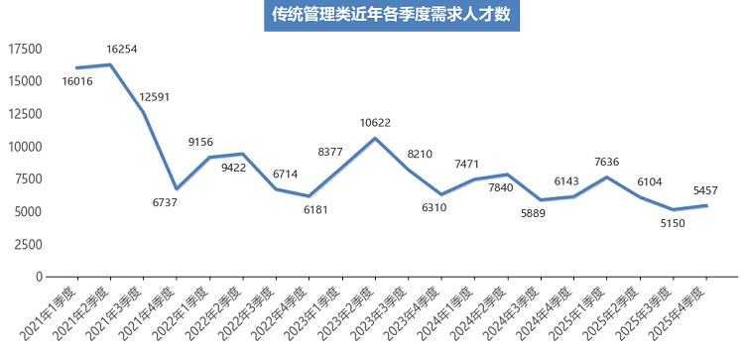
4.IT互联网类职位需求增长，技术类岗位增幅显著
2025年第四季度，广西人才网中IT互联网类职位（包含技术项目管理类、后端开发类、人工智能类、数据类等八类职位，详见附表，下同）的需求人才数为1265人，与上年同期相比增加136人，同比增长12.05%，环比增长10.48%。其中，人才需求同比增长量排名前三的分别是技术项目管理类、数据类、前端/移动开发类职位，合计需求人才数为517人，比上年同期增加325人，同比增长169.27%。
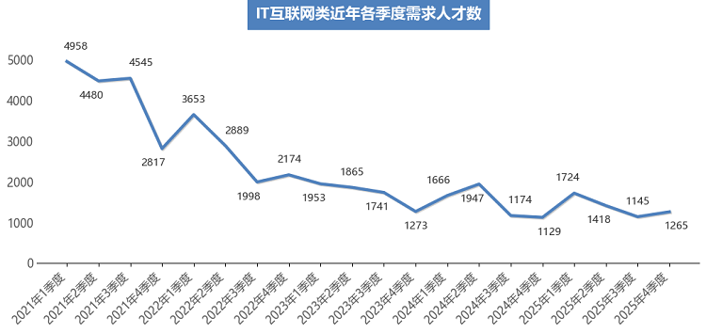
5.运营类职位需求大幅增长，业务运营类增幅最大
2025年第四季度，广西人才网中运营类职位的需求人才数为1822人，与上年同期相比增加937人，同比增长105.88%，环比增长11.57%。其中，该职位大类下人才需求同比增长最大的是业务运营类职位，需求人才数为544人，较上年同期增加415人，同比增长321.71%。
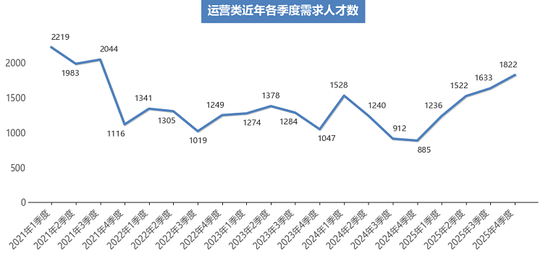
（二）将近八成职位类别人才供应量下滑，医院/医疗/护理类等职位逆势增长
2025年第四季度，在广西人才网主要职位类别中有近八成职位类别的人才供应量同比出现不同程度的下滑。其中，人才供应量减少量排名前三的职位类别分别是建筑/工程类、行政类、生产制造类。建筑/工程类的求职人才数同比减少12830人，同比下滑26.54%；行政类的求职人才数同比减少6049人，同比下滑12.74%；生产制造类的求职人才数同比减少5126人，同比下滑12.13%。
另外，本季度有9个职位类别的人才供应量逆势增长，医院/医疗/护理类的人才供应量同比增长量最多，求职人才数为14954人，同比增加3611人，涨幅为31.83%。
求职人才数前十名见下图：
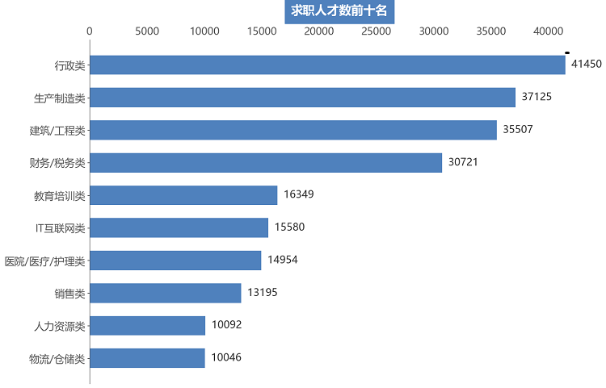
1.建筑/工程类职位人才供应量跌破4万人
2025年第四季度，广西人才网中建筑/工程类职位的人才供应量已连续三个季度下滑，本季度跌破4万人，降至35507人，比上年同期减少12830人，同比下滑26.54%，环比下滑14.33%。
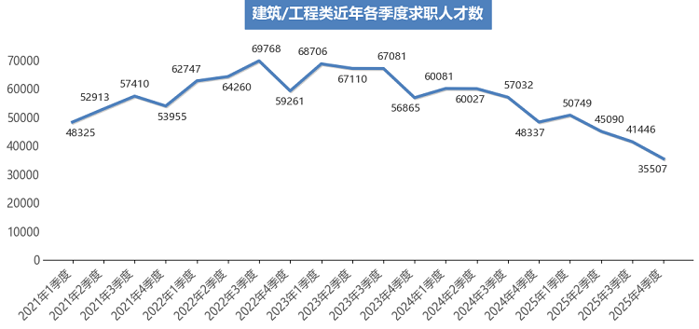
2.生产制造类职位人才供应量持续下滑，但依旧占据较高水平
2025年第四季度，广西人才网中生产制造类职位求职人才数为37125人，人才供应规模呈持续下滑态势，与上年同期相比减少5126人，同比下滑12.13%，环比下滑14.50%。尽管供应量较往期有所回落，但依旧处于较高水平，求职人才数在各类职位中排名第二。
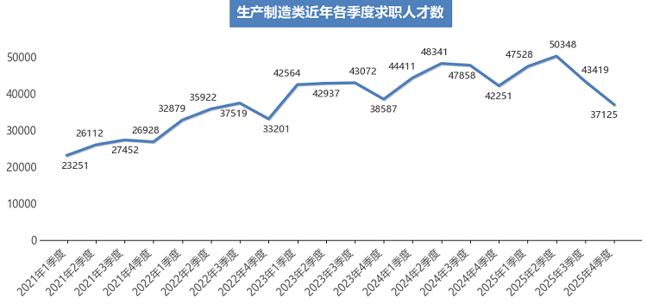
3.传统管理类职位人才供应量回落至8万人区间
2025年第四季度，广西人才网中传统管理类职位的求职人才数为82263人，比上年同期减少9689人，同比下滑10.54%，环比下滑15.91%。其中，财务/税务类、行政类、人力资源类职位求职人才数分别为30721人、41450人、10092人，与上年同期相比分别减少1910人、6049人、1730人，同比降幅分别为5.85%、12.74%、14.63%。
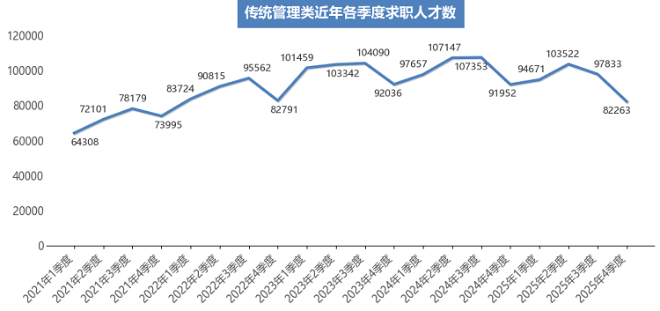
4.IT互联网类职位人才供应量下滑明显
2025年第四季度，广西人才网中IT互联网类职位的求职人才数为15580人，与上年同期相比减少2028人，同比下滑11.52%，环比下降17.23%。其中，运维/技术支持类职位的人才供应同比减少量排名第一，求职人才数为3909人，比上年同期减少843人，同比降幅为17.74%。
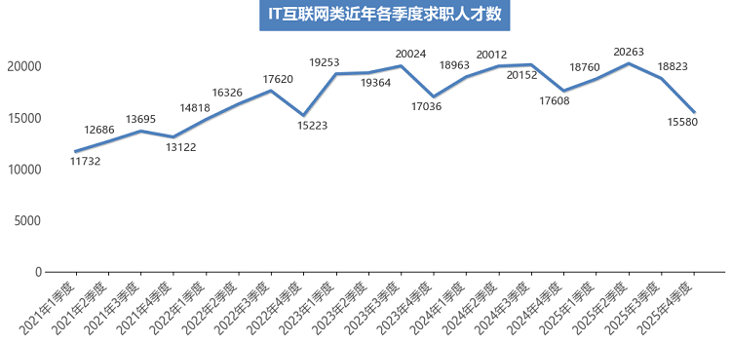
5.医院/医疗/护理类职位人才供应量同比实现增长
2025年第四季度，广西人才网中医院/医疗/护理类职位的人才供应量为14954人，与上年同期相比增加3611人，同比增长31.83%。
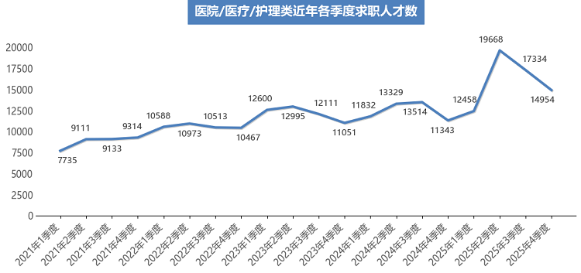
（三）总体就业竞争压力依旧存在，职位类别供需不均衡
2025年第四季度广西人才网总人才供求比为4.31，比上年同期增加0.17，总体就业竞争压力依旧存在。在各种类别职位中，人才供需不均衡，结构性矛盾仍较明显。
1.职位人才竞争情况
2025年第四季度，广西人才网中人才供求比排名前十的职位类别需求人才数合计为10512人，占比为13.11%，而求职人才数达到162200人，占比为46.95%，合计人才供求比为15.43。在达到一定需求规模（即需求人才数≥500人）的职位类型中，行政类、财务/税务类、医院/医疗/护理类职位的竞争激烈程度排名前三，人才供求比分别为20.68、19.90和18.38。
职位大类人才供求比前十位见下图：
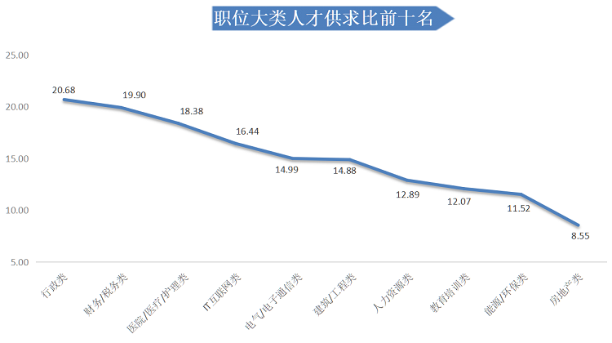
从具体职位看，不同职位的人才竞争激烈程度也呈现差异化的一面。
具体职位人才供求比前二十位见下图：
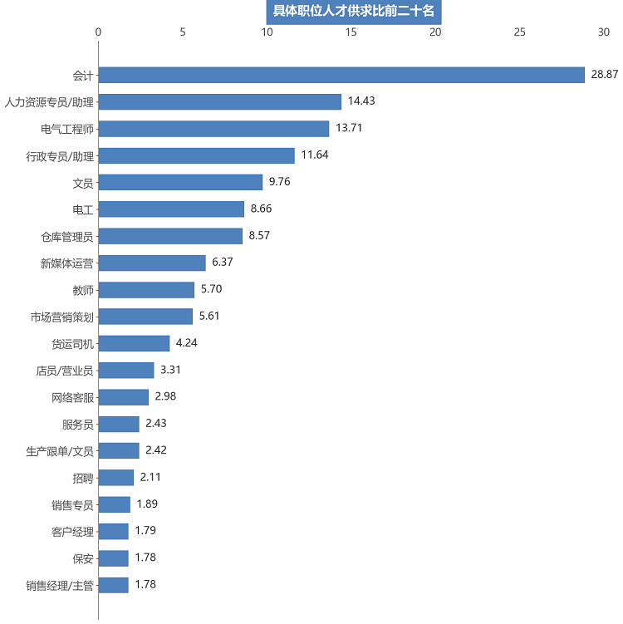
2.职位人才紧缺情况
从主要职位大类看，2025年第四季度广西人才网仅有生产制造类职位出现较轻微的人才紧缺情况（供求比小于1），人才供求比为0.96。
职位大类人才供求比后十位见下图：
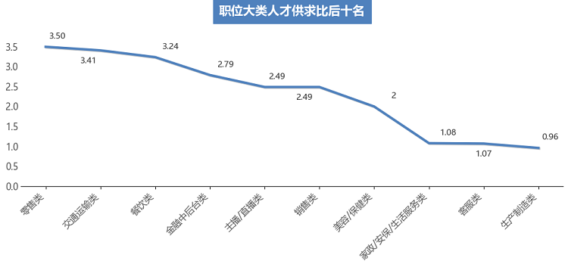
然而，从用人单位最急需人才的前二十名具体职位排名可看到，有五成的生产制造类职位出现人才缺口，排名前三的职位分别为包装工、组装工、质检员，人才缺口均超过2000人，分别为13245人、3638人和2337人。
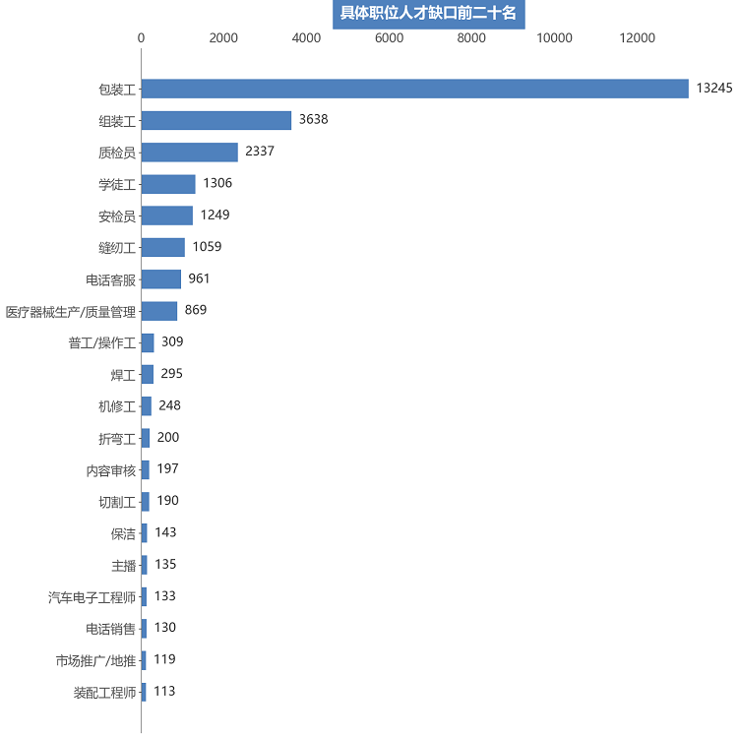

附表1：
2025年第四季度主要职位类别人才供求情况表
序号 | 职位类别 | 求职人才数 | 需求人才数 | 人才供求比 | 求职人才增长率 | 需求人才增长率 | 人才供求比增长量
1 | 农林渔牧类 | 2701 | 374 | 7.22 | -15.33% | -4.59% | -0.92
2 | 高级管理类 | 3011 | 269 | 11.19 | -37.71% | -49.05% | 2.03
3 | 人力资源类 | 10092 | 961 | 10.50 | -14.63% | -44.06% | 3.62
4 | 行政类 | 41450 | 3011 | 13.77 | -12.74% | 4.55% | -2.72
5 | 财务/税务类 | 30721 | 1485 | 20.69 | -5.85% | -3.88% | -0.43
6 | 生产制造类 | 37125 | 38771 | 0.96 | -12.13% | -5.94% | -0.06
7 | 采购类 | 3252 | 300 | 10.84 | 4.13% | 42.18% | -3.96
8 | 市场/推广类 | 4886 | 850 | 5.75 | -39.67% | -66.76% | 2.58
9 | 销售类 | 13195 | 5309 | 2.49 | 9.38% | -34.45% | 1.00
10 | 客服类 | 4244 | 3965 | 1.07 | -14.07% | 20.44% | -0.43
11 | 能源/环保类 | 5821 | 440 | 13.23 | 34.25% | -15.22% | 4.88
12 | 产品类 | 1125 | 208 | 5.41 | 3.12% | -18.11% | 1.11
13 | IT互联网类 | 15580 | 1265 | 12.32 | -11.52% | 12.05% | -3.28
13 | 技术项目管理类 | 1481 | 198 | 7.48 | 7.09% | 273.58% | -18.61
13 | 后端开发类 | 2398 | 73 | 32.85 | -32.28% | -14.12% | -8.81
13 | 前端/移动开发类 | 1179 | 70 | 16.84 | -23.09% | 66.67% | -19.66
13 | 人工智能类 | 408 | 61 | 6.69 | 27.50% | -45.54% | 3.83
13 | 测试类 | 2233 | 133 | 16.79 | 37.67% | 47.78% | -1.23
13 | 运维/技术支持类 | 3909 | 137 | 28.53 | -16.44% | -46.90% | 10.40
13 | 销售技术支持类 | 1128 | 90 | 12.53 | -17.42% | -57.75% | 6.12
13 | 数据类 | 1277 | 249 | 5.13 | -10.95% | 60.65% | -4.12
13 | 其他IT互联网职位 | 1567 | 254 | 6.17 | -9.47% | 109.92% | -8.14
14 | 设计类 | 5374 | 303 | 17.74 | -24.35% | -27.51% | 0.74
14 | 服装设计类 | 81 | 25 | 3.24 | -10.99% | 400.00% | -14.96
14 | 高端设计类 | 133 | 8 | 16.62 | -15.29% | 14.29% | -5.81
14 | 工业设计类 | 392 | 25 | 15.68 | 14.62% | -16.67% | 4.28
14 | 环境设计类 | 1380 | 63 | 21.90 | -29.98% | -62.94% | 10.31
14 | 美术/3D/动画类 | 374 | 61 | 6.13 | -28.08% | 205.00% | -19.87
14 | 视觉/交互设计类 | 2570 | 94 | 27.34 | -23.60% | -37.33% | 4.91
14 | 游戏设计类 | 44 | 10 | 4.40 | -43.59% | -28.57% | -1.17
14 | 其他设计职位 | 400 | 17 | 23.53 | -31.15% | -22.73% | -2.88
15 | 运营类 | 8975 | 1822 | 4.93 | 16.02% | 105.88% | -3.81
15 | 电商运营类 | 3105 | 384 | 8.09 | 64.90% | 207.20% | -6.97
15 | 高端运营类 | 744 | 106 | 7.02 | -30.14% | -18.46% | -1.17
15 | 内容运营类 | 2793 | 429 | 6.51 | -12.39% | -7.94% | -0.33
15 | 线下运营类 | 124 | 146 | 0.85 | 14.81% | 14500.00% | -107.15
15 | 业务运营类 | 1234 | 544 | 2.27 | 20.63% | 321.71% | -5.66
15 | 运营编辑类 | 537 | 54 | 9.94 | 96.70% | 500.00% | -20.39
15 | 其他运营职位 | 438 | 159 | 2.75 | 123.47% | 536.00% | -5.09
16 | 主播/直播类 | 1388 | 558 | 2.49 | -21.09% | -53.27% | 1.02
17 | 电气/电子通信类 | 9428 | 974 | 9.68 | -13.69% | -69.10% | 6.21
18 | 建筑/工程类 | 35507 | 2305 | 15.40 | -26.54% | -23.57% | -0.63
19 | 房地产类 | 8806 | 818 | 10.77 | -22.63% | -26.04% | 0.48
20 | 进出口贸易类 | 2109 | 223 | 9.46 | -20.83% | 17.99% | -4.64
21 | 物流/仓储类 | 10046 | 1557 | 6.45 | 0.32% | -49.76% | 3.22
22 | 交通运输类 | 2767 | 812 | 3.41 | -50.77% | -73.50% | 1.58
23 | 证券/期货/基金类 | 451 | 73 | 6.18 | 32.26% | -37.61% | 3.27
24 | 投融资类 | 664 | 45 | 14.76 | -19.52% | -47.06% | 5.05
25 | 银行类 | 1745 | 160 | 10.91 | -51.42% | -46.13% | -1.18
26 | 保险类 | 597 | 97 | 6.15 | -69.49% | -84.91% | 3.11
27 | 金融中后台类 | 533 | 191 | 2.79 | -18.25% | -25.97% | 0.26
28 | 公关/广告类 | 1229 | 57 | 21.56 | -31.30% | -68.85% | 11.78
29 | 影视类 | 2119 | 357 | 5.94 | -0.56% | 35.23% | -2.13
30 | 采编/写作/出版类 | 870 | 48 | 18.12 | -10.40% | 585.71% | -120.59
31 | 零售类 | 4281 | 1224 | 3.50 | -33.62% | -38.24% | 0.25
32 | 餐饮类 | 4651 | 1435 | 3.24 | -15.08% | -51.06% | 1.37
33 | 酒店/旅游类 | 3093 | 229 | 13.51 | -6.78% | -55.88% | 7.12
34 | 美容/保健类 | 496 | 248 | 2.00 | -50.65% | 98.40% | -6.04
35 | 翻译类 | 583 | 61 | 9.56 | -29.08% | -61.88% | 4.42
36 | 法律/法务类 | 2134 | 219 | 9.74 | 0.90% | 17.11% | -1.57
37 | 咨询/调研类 | 654 | 103 | 6.35 | -31.59% | -21.97% | -0.89
38 | 教育培训类 | 16349 | 1219 | 13.41 | -16.13% | -1.22% | -2.39
39 | 医院/医疗/护理类 | 14954 | 2171 | 6.89 | 31.83% | 286.99% | -13.33
40 | 家政/安保/生活服务类 | 3591 | 3321 | 1.08 | -18.29% | -27.12% | 0.12
41 | 其他职位 | 28853 | 2316 | 12.46 | -23.31% | -18.54% | -0.77
合计 |  | 345450 | 80154 | 4.31 | -14.55% | -17.84% | 0.17

中国广西人才市场
广西人才网
2026年3月9日

备注：广西人才网（原广西人才网联系统）是以广西人才网为数据库管理中心，整合柳州、桂林、梧州、北海、防城港、钦州、贵港、玉林、百色、贺州、河池、来宾、崇左等市级网站，形成数据库共享、服务内容和服务标准统一、基本覆盖广西全区范围的人才供求信息网络服务系统，在广西网上人才交流业务领域具有一定代表性。

